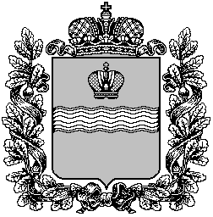

Поселковая администрация сельского поселения

«Поселок Детчино»

Малоярославецкого района

Калужской области

ПОСТАНОВЛЕНИЕ

«__16__»_декабря___2021 г. №_267__

Об утверждении муниципальной программы
сельского поселения «Поселок Детчино»
«Развитие дорожного хозяйства сельского поселения
«Поселок Детчино» на 2022-2024 год
Руководствуясь Федеральным законом от 06.10.2003 №131-ФЗ «Об общих принципах организации местного самоуправления в Российской Федерации», постановлениями поселковой администрации сельского поселения «Поселок Детчино»: от 01.11.2013 № 276 «Об утверждении Порядка принятия решений о разработке муниципальных программ сельского поселения «Поселок Детчино» их формирования и реализации и Порядка проведения оценки эффективности реализации муниципальных программ, решением поселкового Собрания сельского поселения «Поселок Детчино» от 25.12.2020 №18 «О принятии части полномочий по решению вопросов местного значения муниципального района «Малоярославецкий район»,соглашением №130 «О передаче администрации сельского поселения «Поселок Детчино» части полномочий администрации Малоярославецкого района», от 26.09.2019 №219 «Об утверждении перечней муниципальных программ сельского поселения «Поселок Детчино», статьей 38 Устава сельского поселения «Поселок Детчино»

поселковая администрация сельского поселения «Поселок Детчино» П О С Т А Н О В Л Я Е Т

1.Утвердить муниципальную программу сельского поселения «Поселок Детчино» «Развитие дорожного хозяйства сельского поселения «Поселок Детчино» на 2022-2024 годы ( Приложение 1).
2.Настоящее постановление вступает в силу с 01.01.2022 года и подлежит официальному опубликованию (обнародованию) и размещению на официальном сайте поселковой администрации сельского поселения «Поселок Детчино» и в сети «Интернет».
3. Контроль за настоящим постановлением оставляю за собой.

Глава поселковой администрации
сельского поселения «Поселок Детчино» С.Н. Куприков

